**راهنمای ویرایش رده در محل برای کتابداران**

**\*مطالعه مقدمه کتاب "نشانه مولف فارسی امیر مسعود نیکبخت جم" الزامی است\***

**توجه**: این راهنما مطابق با نگارش فعلی نرم‌افزار است و به موازات توسعه سامانه، راهنمای فعلی نیز ممکن است ویرایش گردد. همچنین آموزش ویرایش نشانه مولف و کلیه بخش‌های این قسمت برگرفته از کتاب زیر است:

**"نشانه مولف فارسی، جدول سه رقمی مبتنی بر کاتر- سن برن/تالیف امیرمسعود نیکبخت جم، نشر کتابدار و با همکاری کتابخانه ملی، سال 1390** است." کتابداران لازم است از کتاب مذکور به منظور آموزشهای لازم استفاده کنند.

1. **پیش رده**: در سیستم در حال حاضر، برای کتاب‌های مرجع فارسی **م**، برای کتابهای نوجوان **ج** و برای کتابهای مرجع لاتین، **R** و برای کتابهای داستان کودک **دا،** در بخش پیش رده برای کتابدار قابل انتخاب است. لازم به ذکر است ممکن است کتابخانه‌ای، پیش رده اختصاصی از قبل استفاده کرده باشد (برای مثال : ک برای کرمانشناسی). در اینجا ذکر این نکته ضروری است که امکان درج هر گونه پیش رده فارسی در این قسمت وجود دارد.

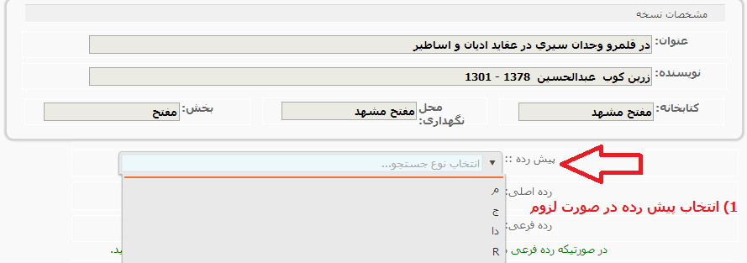

1. **رده اصلی**: در صورتی که رده اصلی نیاز به اصلاح داشته باشد، باکس اول () را تیک زده، رده صحیح را وارد می‌‌کنیم. در صورتی که رده اصلی در زمره گسترشهای دیویی باشد، باکس بعدی را تیک میزنیم که امکان ویرایش بر اساس گسترش‌های رده دیویی مقدور شود. **فا** برای داستان‌های فارسی، فت برای برای فارسی تاجیکی، **فد** برای فارسی دری، و ... متناسب با کتاب قابل انتخاب است.

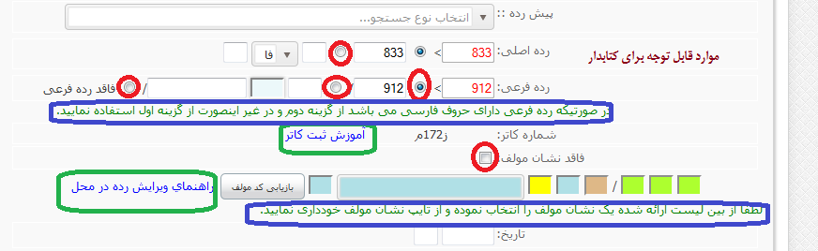

بنابراین در صورتی که نیاز به اصلاح رده بر اساس گسترش‌های دیویی باشد، از چپ به راست نسبت به تکمیل این بخش اقدام می‌کنیم. فهرست گسترش‌های دیویی به شرح زیر است:

* 1فا ۸ شعر
* 2فا ۸ نمایشنامه
* 3فا ۸ داستان
* 4فا ۸ مقاله
* 5فا ۸ خطابه و سخنرانی
* 6فا ۸ نامه
* 7فا8 طنز و هجو و هزل
* 8فا8 نوشته‌های گوناگون ادبی (... نثر)
* 9فا8 ادبیات گویشهای مختلف ایرانی

1. **رده فرعی**: داده‌های رده فرعی نیز در صورت وجود، از طریق گزینه‌های در نظر گرفته شده، ورود اطلاعات می‌شود. توجه کنید که به صورت پیشفرض، گزینه "فاقد رده فرعی" انتخاب شده است.



1. **شماره کاتر**: ساختار ورود اطلاعات برای کاتر در **حالت کلی**، به این ترتیب است:

**از چپ به راست:**حرف اول عنوان + شماره مولف + حرف اول مولف

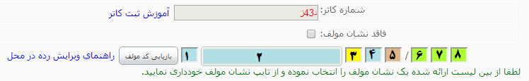

در موارد خاص، برای کاترهایی که ساختار دیگری دارند، از طریق باکس‌های رنگی، امکان ورود اطلاعات به شرح زیر در نظر گرفته شده است:

* **کادر شماره 1) حرف اول سرشناسه**: سرشناسه می تواند هم نام نویسنده باشند، هم نام سازمان، هم فروست و هم عنوان. بنابراین، حرف اول هر کدام از موارد بالا را در کادر شماره 1 وارد می‌کنیم.
* **کادر شماره 2) تکرار سرشناسه**: در کادر شماره 2، به محض تایپ سرشناسه مورد نظر شما، سیستم واژه‌های پیشنهادی مرتبط را به شما نمایش می‌دهد. در صورتی که سرشناسه مورد نظر شما در سیستم وجود داشت، عینا همان را انتخاب کنید. در صورتی که وجود نداشت، **نزديكترين كلمه ماقبل** آن را انتخاب كنيد. برای مثال اگر سرشناسه‌اي با "زنخ" شروع شود وقتي براي نشانه آن در جدول بگرديم به "زنج" و سپس به "زند" برمي‌خوريم. "زنخ" كه بايد بين اين دو باشد موجود نيست، در اين صورت بايد كلمه ماقبل "زنخ" يعني "زنج" را براي آن انتخاب كنيم.

**مثال بيشتر ...**

**نشانه مولف محمدي‌فر**

از آنجا كه "محمدي‌ف" بعد از "محمدي‌ش" و قبل از "محمدي‌ك" است، بنابراين "محمدي‌ش" كه **نزديكترين مورد ماقبل** "محمدي‌ف" است را انتخاب مي‌كنيم.

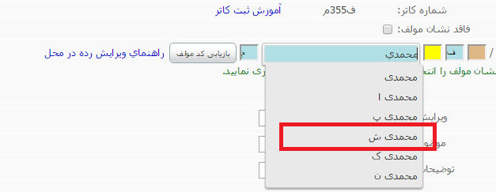

* در پنجره شماره دو پس از وارد نمودن سرشناسه برای اعمال نتیجه باید کلید "بازیابی کد مولف" را کلیک نموده تا تغییرات اعمال گردد.
* **کادر شماره 3 (زرد**): این کادر می‌تواند خالی باقی بماند. همچنین در مواقعی که کتابهایی شبیه هم هستند و کتابدار نیاز به درج عددی دارد تا بین آن کتابها، در رده در محل، تمایز قایل شود، در این کادر، عددی را می‌تواند وارد کند. (رجوع به نیک بخت جم، صفحه 22 مقدمه)
* **کادر شماره 4)** حرف اول عنوان. در عین حال، این کادر می تواند در صورتی که سرشناسه عنوان، فروست، همایش و ... باشد، خالی باقی بماند.
* **کادر شماره 5)** هرگاه **نویسنده‌ای** در یک **رده واحد** چندین **کتاب با عنوان‌های مشابه** نوشته باشد، اولین حرف مشابه را به اضافه اولین حرف مغایر به نشانۀ مؤلف اضافه می‌کنیم. بعنوان مثال اگر غلامعلی سلطانپور سلسله کتاب‌هایی با عنوان‌های: (خودآموز نقاشی صورت، خودآموز نقاشی کاریکاتور، خودآموز نقاشی طبیعت بی‌جان و غیره) بنویسد؛ نشانه مؤلف آنها به ترتیب عبارتند از: (رجوع به نیک بخت جم؛ صفحه 24 مقدمه)

C:\Users\moradnezhad.a\Desktop\1.PNGپدیدآور: غلامعلی سلطانپور عنوان: خودآموز نقاشی صورت

C:\Users\moradnezhad.a\Desktop\2.PNGپدیدآور: غلامعلی سلطانپور عنوان: خودآموز نقاشی کاریکاتور

C:\Users\moradnezhad.a\Desktop\3.PNGپدیدآور: غلامعلی سلطانپور عنوان: خودآموز نقاشی طبیعت بی‌جان

* **کادرهای شماره 6 و 7 و 8)** در کادرهای بعد از ممیز، زمانی که کتاب، نقد، سرگذشتنامه و یا کتاب‌شناسی باشد، بر اساس قواعد موجود نسبت به درج و تکمیل آنها اقدام می شود. برای مثال: برای کتاب‌های کلیات "ی/"، برای کتابهای سرگذشتنامه "س/"، برای کتابهای نقد "ن/" ، برای کتابهای برگزیده "ب/" (رجوع به نیک بخت جم، صفحه 44 مقدمه)
* **تاریخ:** به طور معمول در چند مورد از تاریخ استفاده می‌شود:

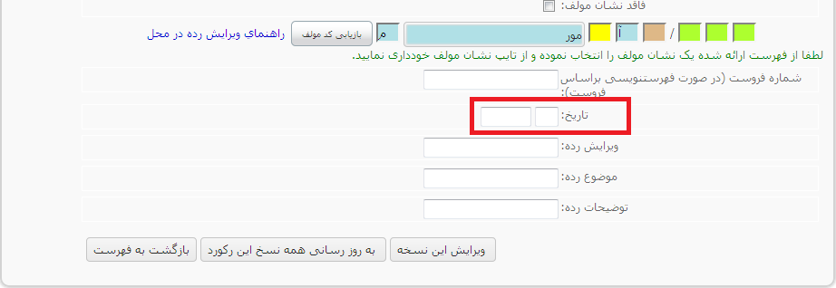

1. به کمک تاریخ می‌توان ویرایش‌های گوناگون یک اثر را با اضافه کردن تاریخ ویرایش به نشانه مولف از یکدیگر جدا کرد.
2. اگر کتابی در یک سال دو بار ویرایش شود، برای مجزا کردن آن دو از یکدیگر به تاریخ ویرایش "الف" و "ب" اضافه می‌شود.

|  |  |  |
| --- | --- | --- |
| 1/321  گ753س | 1/321  گ753س  1348 | 1/321  گ753س  ب1348 |

1. ترجمه‌های مختلف آثار خارجی به فارسی را می‌توان به وسیله **تاریخ ترجمه** از یکدیگر جدا کرد.

|  |  |
| --- | --- |
| زن سی ساله اثر بالزاک. ترجمه علی‌اصغر خبره‌زاده | زن سی ساله اثر بالزاک. ترجمه آریال |
| 8/843  ز261ب  1346 | 8/843  ز261ب  1353 |

**تبصره:** اگر کتابی در یک سال دو بار ترجمه شود می‌توان با اضافه کردن "الف" و "ب" آنها را از یکدیگر جدا نمود.

|  |  |
| --- | --- |
| زن سی ساله اثر بالزاک. ترجمه علی‌اصغر خبره‌زاده | زن سی ساله اثر بالزاک. ترجمه آریال |
| 8/843  ز261ب  1346 | 8/843  ز261ب  ب1346 |

**\* راهکاری دیگر برای ترجمه‌های آثار خارجی به فارسی:** برای تفکیک ترجمه‌های آثار خارجی به فارسی می‌توان پس از حرف اول عنوان (کادر آبی شماره 4) در **کادر قهوه‌ای شماره 5** حرف اول مترجم را گنجاند. این کار باعث می‌شود که اگر از یک اثر خاص چندین ترجمه در دست باشد این کتاب‌ها بر حسب الفبای نام مترجم به ترتیب پشت سر هم قرار گیرند.

|  |  |
| --- | --- |
| کالیگولا اثر آلبر کامو. ترجمه شورانگیز فرخ | کالیگولا اثر آلبر کامو. ترجمه ابوالحسن نجفی |
| 914/842  ف ک292ک | 914/842  ن ک292ک |

* **شماره فروست (در صورت فهرستنویسی براساس فروست):**

رده‌بندی مبتنی بر فروست

**فروست**: عنوان مشترکی است که ناشر برای یک سلسله از آثار خود یا شماری از آثار جداگانه که از نظر موضوع به هم وابسته‌اند و ناشر آن‌ها را به دنبال هم منتشر می‌کند، به کار می‌برد.

**مثال:** فروست: ( آشنایی با نجوم؛ 5)

**استفاده از فروست در رده‌بندی، باعث کنار هم قرار گرفتن کتاب‌های هم موضوع شده و بازیابی را ساده‌تر می‌نماید**

مانند مجموعه 12 جلدی محمدرضا یوسفی با **فروست « قصه‌ای نو از افسانه»** که هر جلد آن عنوانی اصلی و متفاوت دارد، ولی برای اینکه این مجموعه در کنار هم قرار گیرد، هنگام رده‌بندی، حرف اول عنوان **فروست** را به جای حرف اول عنوان اصلی در **کادر آبی رنگ شماره 4** قرار می‌دهیم.

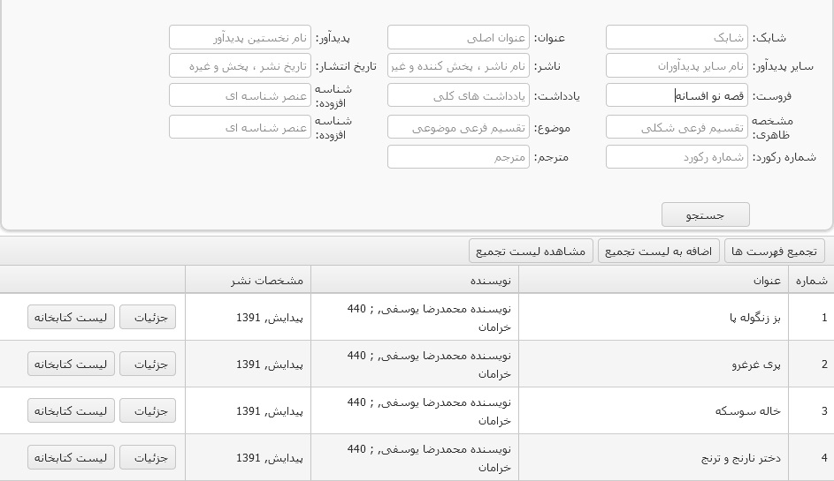

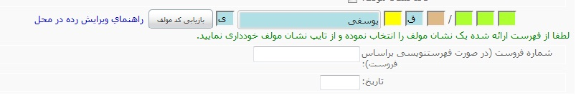

**نکته اول:** اگر فروست با شماره همراه باشد، در قسمت شماره فروست، شماره آن را به صورت ترکیب حرفی عددی وارد می‌کنیم.

**نکته مهم: از آنجا که در بسیاری از کتاب‌‌ها برای نمایش شماره فروست از دو حرف "ش" و "ج" استفاده می شود، در صفحه رده در محل نیز شماره فروست با ترکیب یکی از دو حروف "ش" و "ج" وارد می‌شود.**

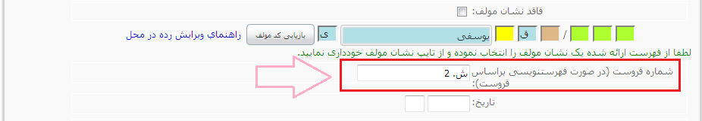

**نکته اول:** اگر فروست بدون شماره باشد، در **کادر آبی رنگ شماره 4** حرف اول **فروست** را وارد کرده و در **کادر قهوه‌ای رنگ شماره 5** حرف اول **عنوان** را وارد می‌کنیم.

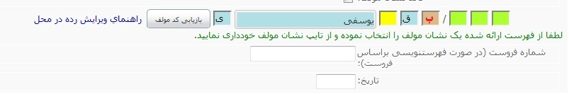

اگر کتاب‌هایی با **نویسندگان متفاوت و فروست و موضوع مشترک** باشند، می‌توان حرف اول **فروست** را در **کادر آبی رنگ شماره یک** بجای حرف اول سرشناسه در نظر گرفت و در کادر شماره دو بخشی از عنوان فروست را جهت تعیین کد مولف وارد نموده و در نهایت شماره فروست را در کادر مربوطه [شماره فروست (در صورت فهرستنویسی براساس فروست)] وارد نمایید.

**مثال:**

**کتاب اول:**  عنوان: سرما و مورچه‌ بازیگوش نویسنده: علی محمدی **فروست: (مورچه بازیگوش؛ 1)**

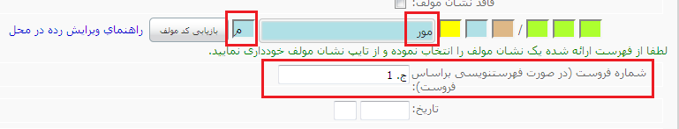

**کتاب دوم:** عنوان: گرما و مورچه‌ بازیگوش نویسنده: حسام منفرد **فروست: (مورچه بازیگوش؛ 2)**

